|  |  |  |  |  |
| --- | --- | --- | --- | --- |
| **Materia:** |  | Programación móvil 2 | | |
| **Nombre Informe:** |  | Micro Proyecto Kotlin - Compose – Multiplatform | | |
| **Alumno(s):** |  | Fabian Moraga Sánchez, Diego Isaac Calderon Bedoya | **Fecha:** | 20/05/2025 |

**Objetivo**

Desarrollar una aplicación Android que reciba notificaciones push usando Firebase Cloud Messaging (FCM), y un servidor Node.js que las envíe. El objetivo es entender la arquitectura cliente-servidor y la configuración de Firebase para mensajería.

**Temas del plan de estudios**

0) Crear un proyecto de firebase https://console.firebase.google.com/u/0/?hl=es

1) Realizar un cliente Android que reciba mensajes push y los muestre en una notificación o en la interfaz de usuario de la app. https://firebase.google.com/docs/cloud-messaging/android/client?authuser=0

2) Desarrollo de código del lado del servidor para enviar mensajes push a los clientes Android. Podrás desarrollar el código en el lenguaje de programación de tu preferencia con una interfaz de ususario para enviar mensajes push a un cliente en específico (a través de su token ID). Puedes usar el SDK de Admin de Firebase o utilizar el protocolo sin procesar (HTTP). https://firebase.google.com/docs/cloud-messaging/server?authuser=0

**Material**

**Hardware**:

* PC con Android Studio.
* Emulador Android o dispositivo físico.
* Navegador Web para pruebas.

**Software**:

* Node.js y Express.
* Librería firebase-admin.
* Dependencias:

**Marco Teórico**

Qué es FCM?

Firebase Cloud Messaging es un servicio gratuito de Google que permite enviar mensajes y notificaciones a dispositivos Android/iOS/Web. Se basa en la arquitectura de cliente-servidor, donde el servidor envía datos a través de la nube Firebase.

**Desarrollo**

Cliente Android

Archivo: MyFirebaseMessagingService.kt

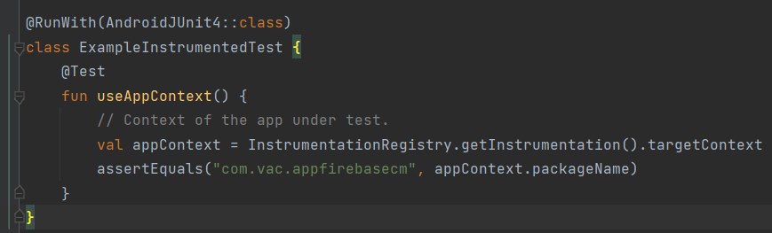

Servicio que extiende FirebaseMessagingService y reacciona a mensajes entrantes. Aquí se construyen las notificaciones usando NotificationCompat.

Archivo: MainActivity.kt

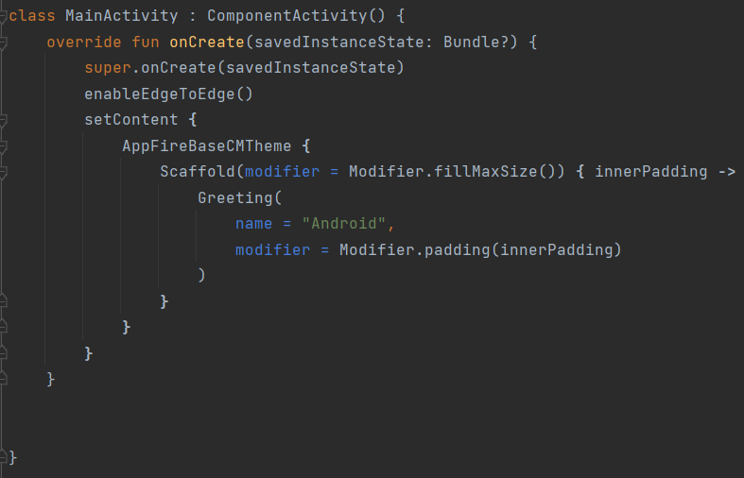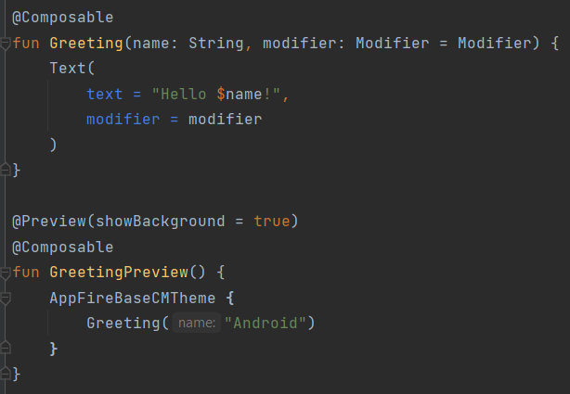

Pantalla principal que permite visualizar el token FCM, útil para pruebas con el servidor.

Archivo: AndroidManifest.xml

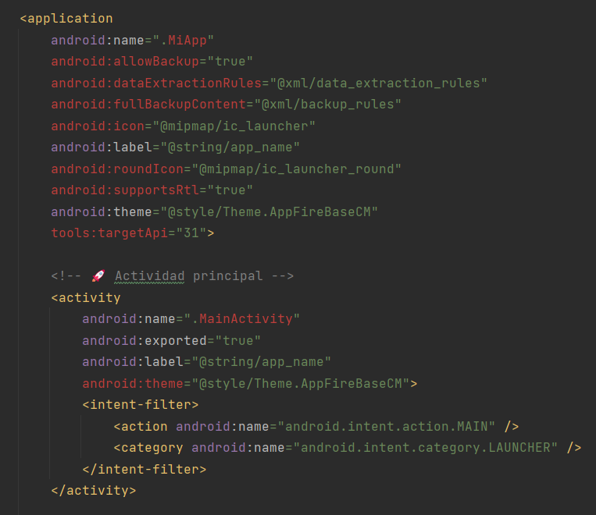

Configura el servicio de mensajería y los permisos necesarios para el correcto funcionamiento de FCM, este servidor permite enviar mensajes a través de Firebase utilizando un token FCM proporcionado por el cliente Android. Usa Express para facilitar la integración HTTP.

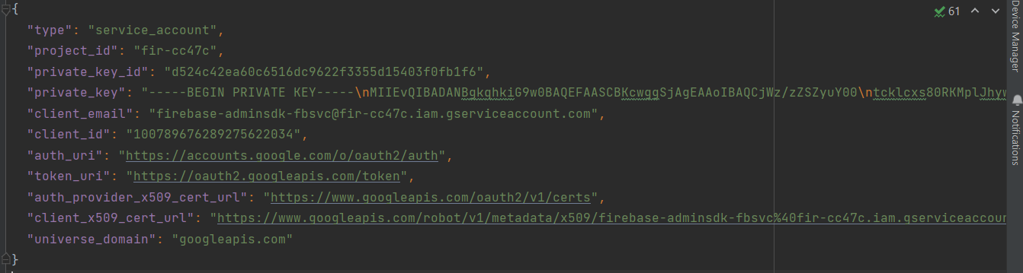

Licencias y credenciales del documento

**Conclusiones**

Este proyecto demuestra la implementación básica y funcional de un sistema de notificaciones push con Firebase. Aprender a registrar dispositivos, manejar tokens, y construir mensajes tanto en el cliente como en el servidor es esencial para aplicaciones modernas que requieren interacción en tiempo real.

**Bibliografía**

* <https://firebase.google.com/docs/cloud-messaging>
* <https://github.com/firebase/quickstart-android>
* <https://firebase.google.com/docs/admin/setup>